普 通
生态环境动态信息
第216期
拉萨市生态环境局 2024年8月28日

生态环境部董保同副部长莅临纳木措自然
保护区开展调研工作

8月26日，生态环境部副部长、国家核安全局局长董保同到拉萨市当雄县纳木措自然保护区开展调研。自治区生态环境厅李桑书记、李雪副厅长，拉萨市生态环境局，当雄县政府主要领导，纳-念管理局陪同调研。
董保同副部长一行详细调研了解纳木措自然保护区督察整改、草畜平衡、“两山”实践创新基地建设、美丽河湖等工作开展情况，强调要进一步深入学习贯彻习近平生态文明思想，进一步树立“绿水青山就是金山银山”理念，认真做好督察整改“后半篇”文章，抓住纳木措入选国家美丽河湖优秀案例和“两山”实践创新基地建设锲机，做好纳木措自然保护区保护工作。

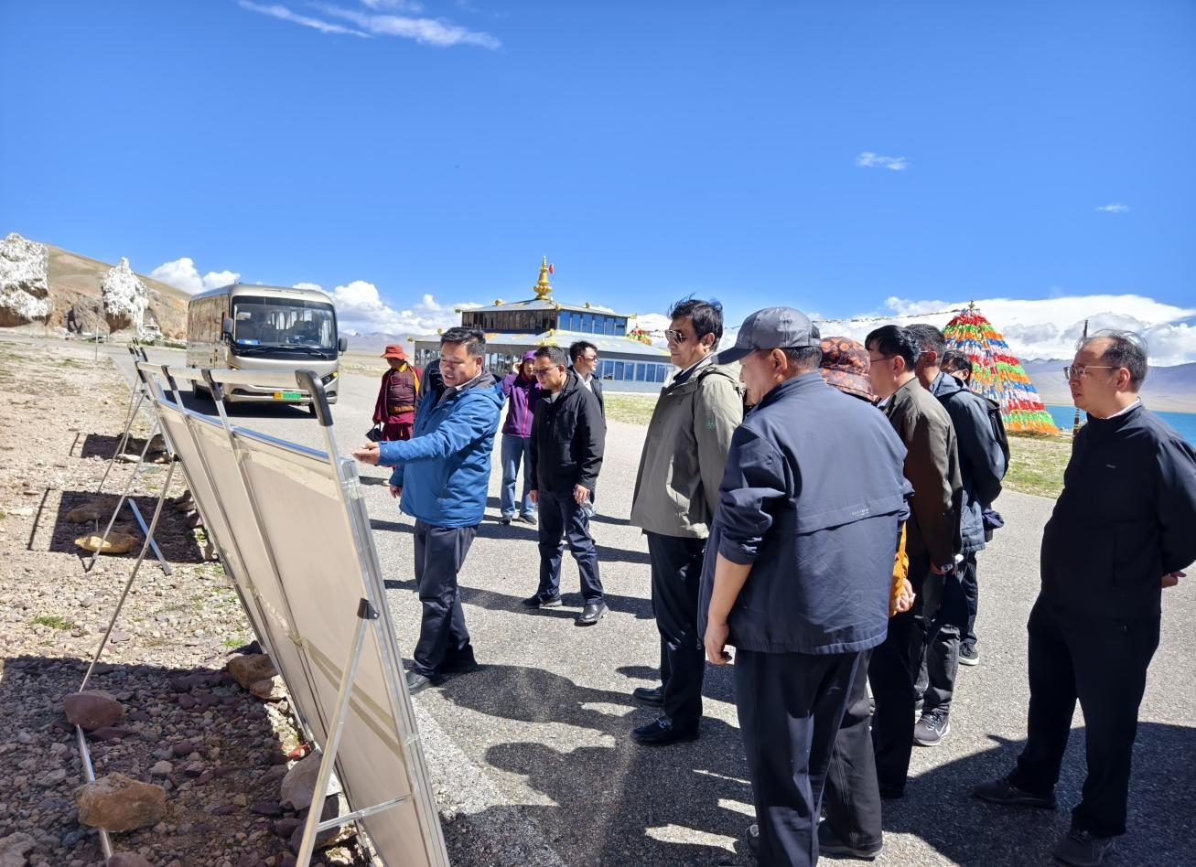

报送： 自治区生态环境厅，市委宣传部、组织部、督查室、信息科、作风办，市政府督查室、信息科
签发： 仝仓 编辑：巴桑德吉 电话：6829719

